Цифрова гігієна
дітей дошкільного віку в сім’ї
Пам’ятка для батьків



Цифрова гігієна – це система правил і звичок,
які забезпечують фізичне, психічне та соціальне благополуччя
дитини під час використання цифрових технологій.

- Дотримуйтеся вікових норм користування гаджетами
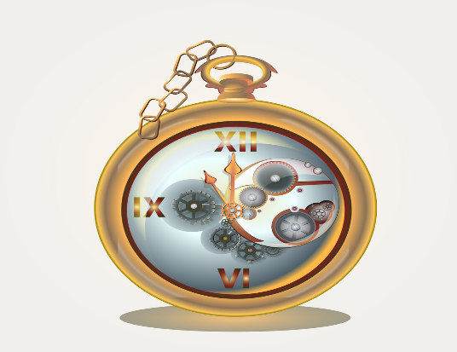
Для дітей дошкільного віку рекомендовано:
3-4 роки – до 10 хвилин на день;
4-5 років – до 15 хвилин на день;
5-6 років – до 20 хвилин на день.

Цифрові пристрої не повинні замінювати живе спілкування, рухову активність та гру.



- Обирайте якісний та безпечний цифровий контент

Використовуйте лише ті додатки та мультфільми, що відповідають віку.
Переглядайте та обговорюйте цифровий контент разом із дитиною.
Обирайте лише чисту українську мову.

Уникайте агресивного, надмірно динамічного або рекламного контенту.

- Формуйте правильну позу та умови користування


Відстань від екрана — не менше 40–50 см;
Освітлення — м’яке, без відблисків;
Користування гаджетами — тільки сидячи, не лежачи.


- Технічний захист (Батьківський контроль)
Використовуйте спеціальні сервіси (наприклад, Google Family Link), щоб:
- Обмежити час роботи пристрою.
- Заблокувати доступ до небажаних сайтів.
- Встановити фільтрацію пошукових запитів.
- Дотримуйтеся правил «цифрових пауз»
Не використовуйте гаджети перед сном.
Робіть перерви для руху, вправ для очей.
Запровадьте в сім’ї «години без екранів».

- Будьте прикладом для дитини
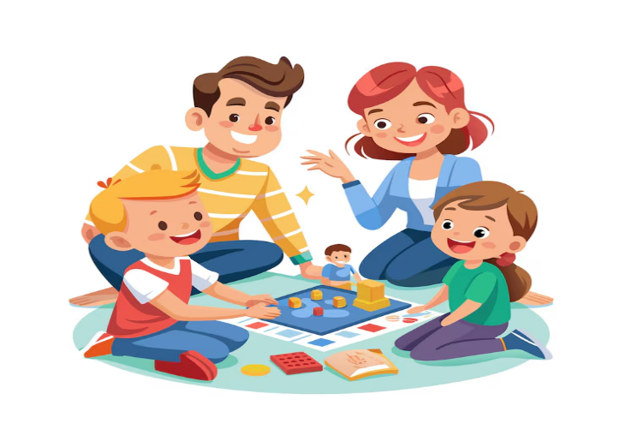
бо діти наслідують поведінку дорослих.
- Правило «Зона без гаджетів»: визначте місця в домі, де телефони заборонені (наприклад, кухня під час їжі або дитяча кімната під час ігор).
- Цифровий етикет: не фотографуйте та не викладайте фото дитини в мережу без її (майбутньої) згоди або в ситуаціях, що можуть бути принизливими. Поважайте приватність малюка.
- Відкладіть свій телефон: коли ви спілкуєтесь із дитиною, приберіть гаджет та демонструйте культуру спілкування. Обирайте разом з дитиною альтернативні способи дозвілля.
Ваша увага – найцінніший ресурс для розвитку її психіки.

- Пам’ятайте

Цифрові технології мають бути помічником у розвитку, а не засобом заспокоєння чи винагороди.

Турбота про цифрову гігієну сьогодні — це інвестиція у здорове дитинство та безпечне майбутнє вашої дитини.

